ХАБАРОВСКИЙ КРАЙ

ХАБАРОВСКИЙ МУНИЦИПАЛЬНЫЙ РАЙОН

МУНИЦИПАЛЬНОЕ БЮДЖЕТНОЕ ОБРАЗОВАТЕЛЬНОЕ УЧРЕДЕНИЕ

СРЕДНЯЯ ОБЩЕОБРАЗОВАТЕЛЬНАЯ ШКОЛА С. ТАЕЖНОЕ

ИМ. ГЕРОЯ РОССИЙСКОЙ ФЕДЕРАЦИИ ГВАРДИИ МАЙОРА

ФИЛИПОВА РОМАНА НИКОЛАЕВИЧА

ПРОЕКТНАЯ РАБОТА
на тему: «Искусственный интеллект в нашей жизни.»

Выполнила:

Ишмаева Альбина Юсефовна ,

9 А класс

Руководитель: Больбат Наталья Ярославовна,

учитель информатики

г.Хабаровск – 43

2022

ВВЕДЕНИЕ.............................................................................................................3

Часть 1. Искусственный интеллект......................................................................7
  - История создания и влияние на различные области…………………...…...7
  - Влияние на жизнь человека………………………………………………..…7

Часть 2. Области применения искусственного интеллекта на 2021 год…...…9

2.1 Виртуальные личные помощники……………………………………… ….9

2.2 Видеоигры……………………………………………………………………9

2.3 Автомобили с искусственным интеллектом

(самоуправляемые автомобили)………………………………………………...10

2.4 Предложение товаров………………………………………………………..10

2.5 Обнаружение мошенничества……………………………………………....10

2.6 Онлайн поддержка клиентов………………………………………………..10

2.7 Новостные порталы………………………………………………………….11

2.8 Видеонаблюдение……………………………………………………………11

2.9 Рекомендации фильмов и музыки…………………………………………..11

2.10 Умный дом………………………………………………………………….12

2.11 Дальнейшие области применения и перспективы развития искусственного интеллекта в мире…………......................................................12

Часть 3. Анкетирование россиян об искусственном интеллекте………..…….13

ЗАКЛЮЧЕНИЕ…………………………………………………………………..16
СПИСОК ИСПОЛЬЗОВАННЫХ ИСТОЧНИКОВ………………………...…..17

ВВЕДЕНИЕ

Искусственный интеллект (ИИ) — это наука на стыке математики, биологии, психологии, кибернетики и ещё кучи всего. Она изучает технологии, которые позволяют человеку писать «интеллектуальные» программы и учить компьютеры решать задачи самостоятельно. Главная задача ИИ — понять, как устроен человеческий интеллект, и смоделировать его. В области искусственного интеллекта есть подразделы. К ним относятся робототехника, наука о компьютерном зрении, обработка естественного языка и машинное обучение.
Большинству людей искусственный интеллект (ИИ) может показаться чем-то из области фантастики, но вы можете быть удивлены, узнав, что вы уже пользуетесь устройствами с искусственным разумом! Искусственный интеллект имеет огромное влияние на нашу жизнь, и его влияние растет с каждым днем!
Главные особенности развития систем искусственного интеллекта будут:
1) наличие собственной внутренней модели внешнего мира; эта модель обеспечивает индивидуальность, относительную самостоятельность системы в оценке ситуации, возможность семантической и прагматической интерпретации запросов к системе;
2) способность к пополнению имеющихся знаний;
3) способность к дедуктивному выводу, т.е. к генерации информации, которая в явном виде не содержится в системе; это качество позволяет системе конструировать информационную структуру с новой семантикой и практической направленностью;
4) умение оперировать в ситуациях, связанных с различными аспектами нечёткости, включая «понимание» естественно языка;
5) способность к диалоговому взаимодействию с человеком;
6) способность к адаптации.
Актуальность: Создание искусственного интеллекта в настоящее время связана со сложностью проблем, которые приходится решать современному человечеству. К таким проблемам можно отнести освоение космоса, прогнозирование природных катаклизмов и антропогенного воздействия на окружающую среду, создание сложнейших инженерных проектов, использование современной техники в медицине и многие научные исследования.
В настоящие время наука подошла к такому уровню своего развития, что появилась возможность создания искусственного интеллекта. Однако многие учёные скептически относятся к этому вопросу, т.к. существует множество проблем, которые пока не удаётся решить научным путём.
Несмотря на это, задача создания искусственного интеллекта не стала менее актуальной. В настоящее время создаются всё более и более усовершенствованные программы, максимально напоминающие по своему действию мыслительные процессы человека. Они значительно упростили наш быт, труд и играют большую роль в современной жизни и науке.
Проблемы:
1.Занятость
Автоматизация снижала количество рабочих мест в производстве в течение многих десятилетий. Скачкообразные темпы развития искусственного интеллекта ускорили этот процесс и распространили его на те сферы жизни человека, которые, как принято было считать, еще довольно долго должны были оставаться монополией человеческого интеллекта.
2.Тенденциозность
Машинное обучение, популярная ветвь искусственный интеллект, которая стоит за алгоритмами распознавания лица, контекстной рекламой и многим другим, в зависимости от данных, на основе которых строится обучение и отладка алгоритмов.
Проблема состоит в том, что, если информация, вносимая в алгоритмы, будет несбалансированной, в результате на выходе может возникать скрытая и открытая тенденциозность, основанная на этой информации. В настоящее время сфера искусственного интеллекта страдает от распространенной беды под общим названием «проблема белого человека», т.е. преобладании белых мужчин в результатах его работы.
3.Ответственность
Алгоритмы машинного обучения сами определяют, как реагировать на события. И несмотря на то, что действуют они в контексте вводимых данных, даже разработчики этих алгоритмов не могут объяснить, как действует их продукт, принимая решение в конкретном случае.
4.Конфиденциальность
ИИ и МО потребляют огромные объемы данных, и компании, чей бизнес строится вокруг этих технологий, станут наращивать объемы сбора пользовательских данных, с согласия последнего или без оного, чтобы сделать свои услуги более целенаправленными и эффективными.
В пылу охоты за большим количеством данных, компании могут выйти за границы конфиденциальности. Подобный случай имел место, когда один розничный магазин узнал и случайно выдал рекламной рассылкой купонов тайну беременности девочки-подростка ее ничего не подозревающему отцу. Другой случай, произошедший совсем недавно, коснулся передачи данных Национальной службой здравоохранения Великобритании проекту DeepMind компании Google, что якобы было направлено на улучшение прогнозирования заболевания.
Цель проекта: как искусственный интеллект помогает людям совершенно разных профессий: финансистам и аналитикам прогнозировать риски и предотвращать финансовое мошенничество, делать более точные прогнозы погоды, врачам – ставить диагнозы, а преподавателям – проверять тесты и сочинения учеников и т.д.
Задачи проекта:
1.Изучить историю создания искусственного интеллекта и влияние искусственного интеллекта на различные области
2.Выяснить, в каких областях чаще всего применяется искусственный интеллект на данный момент. (2021г.)
3.Исследовать дальнейшие области применения и перспективы развития искусственного интеллекта в мире.
4.Обобщить полученные результаты и сделать выводы.
Гипотеза:
Возможно, компьютеры могут приобрести способность мыслить и осознавать себя, хотя и необязательно их мыслительный процесс будет подобен человеческому.
Объект исследования:
Информационные, мыслительные и эмоциональные процессы искусственного интеллекта в жизни людей.
Предмет: искусственный интеллект.

Часть 1. Искусственный Интеллект

1.1 История создания и влияние на различные области.

История создания:
Впервые термин artificial intelligence (с английского переводится как «искусственный интеллект») был упомянут в 1956 году Джоном МакКарти, основателем функционального программирования и изобретателем языка Lisp, на конференции в Университете Дартмута.
Самая ранняя успешная программа искусственного интеллекта была создана Кристофером Стрейчи в 1951 году. А уже в 1952 году она играла в шашки с человеком и удивляла зрителей своими способностями предсказывать ходы. По этому поводу в 1953 году Тьюринг опубликовал статью о шахматном программировании.
В 1965 году специалист Массачусетского технологического университета Джозеф Вайценбаум разработал программу «Элиза», которая ныне считается прообразом современной Siri. В 1973 году была изобретена «Стэндфордская тележка», первый беспилотный автомобиль, контролируемый компьютером. К концу 1970-х интерес к искусственному интеллекту начал спадать.
Новое развитие искусственный интеллект получил в середине 1990-х. Самый известный пример – суперкомпьютер IBM Deep Blue, который в 1997 году обыграл в шахматы чемпиона мира Гарри Каспарова. Сегодня подобные сети развиваются очень быстро за счет цифровизации информации, увеличения ее оборота и объема. Машины довольно быстро анализируют информацию и обучаются, впоследствии они действительно приобретают способности, ранее считавшиеся чисто человеческой прерогативой.

Влияние на жизнь человека:
ИИ все больше проникает в экономическую сферу, и, по некоторым прогнозам, это позволит увеличить объем глобального рынка на 15,7 трлн долларов к 2030 году. Лидирующую позицию в освоении сей технологии занимают США и Китай, однако некоторые развитые страны вроде Канады, Сингапура, Германии и Японии не отстают.
Искусственный интеллект может оказать существенное влияние на рынок труда. Это может привести к массовому увольнению рабочего персонала из-за автоматизации большинства процессов. Ну и росту востребованности разработчиков, конечно.
Некоторые ученые отмечают риски внедрения искусственного интеллекта в повседневную жизнь. Так, британский ученый Стивен Хокинг считал, что создать искусственный интеллект, превосходящий человека по всем параметрам, все же удастся, но справиться с ним будет нам не под силу, и людям будет нанесен существенный вред. Некоторые же считает, что искусственный разум в дальнейшем будет нести куда большую угрозу по сравнении с ядерным оружием.

Часть 2. Области применения искусственного интеллекта на 2022 год.

2.1 Виртуальные личные помощники
Siri, Kortana и другие интеллектуальные цифровые, персональные помощники на различных платформах (iOS, Android и Windows). Они помогают найти полезную информацию, о который вы у них просите, используя естественный человеческий язык. Искусственный интеллект в таких приложениях собирают информацию на ваших вопросах и используют ее, чтобы лучше понимать вашу речь и выводить результаты с учетом ваших предпочтений. Microsoft утверждает, что Cortana постоянно получает информацию о своих пользователях и в конечном итоге она будет способна предвидеть потребности своих клиентов. Виртуальные личные помощники обрабатывают огромное количество данных из различных источников, чтобы узнать больше о пользователях и стать более эффективными помощниками в поиске и обработки информации.

2.2 Видеоигры
Один из примеров использования искусственного интеллекта, с которым большинство людей вероятно знакомы, это видеоигры, которые уже давно используют искусственный интеллект. Сложность и эффективность искусственного интеллекта в видеоиграх возросло в геометрической прогрессии в течении последних нескольких десятилетий, в результате чего видеоигровые персонажи способны вести себя совершенно непредсказуемым образом. Видеоигры активно используют искусственный интеллект для своих персонажей, которые могут анализировать окружающую среду для поиска объектов и взаимодействия с ними. Они способны укрываться, исследовать звуки, использовать фланговые маневры, общаться с другими персонажами и т.д.

2.3 Автомобили с искусственным интеллектом (самоуправляемые автомобили)
Автономные автомобили становятся все ближе к реальности. Google сообщила об алгоритме, способном научиться водить машину точно так же,как это делает человек: через опыт. Идея заключается в том, что в конечном итоге автомобиль будет способен смотреть на дорогу и принимать решения, основываясь на том, что он видит.

2.4 Предложение товаров
Крупные ритейлеры, как Target и Amazon, зарабатывают много денег благодаря способности их магазинов предвидеть ваши потребности. Эта способность реализуется различными способами: купоны, скидки, таргентинговая реклама и т.д. Как вы уже догадались это очень спорное использование искусственного интеллекта так как заставляет многих людей переживать по поводу возможных нарушений неприкосновенности частной жизни.

2.5 Обнаружение мошенничества
Вы когда-нибудь получали сообщение о том, что вы сделали какую-либо покупку по вашей кредитной карте, хотя вы не совершали никаких покупок? Многие банки отправляют эти сообщения, если считают, что существует вероятность мошенничества с вашим аккаунтом и хотят убедиться, что вы одобряете покупку, прежде чем перечислить деньги в другую компанию. Часто для наблюдения такого рода мошенничества используется искусственный интеллект. После достаточного обучения, система будет в состоянии обнаружить мошеннические транзакции на основе тех признаков, которые он узнал посредством обучения.

2.6 Онлайн поддержка клиентов
Многие сайты сейчас предлагают клиента пообщаться с представителем службы поддержки, в то время как они просматривают товары на сайте, но не на каждом сайте на самом деле отвечают живые люди! Во многих случаях вы общаетесь с искусственным интеллектом. Многие из этих чат ботов мало чем отличаются от автоответчиков, но некоторые из них действительно способны извлекать знания из сайта и предоставлять их клиентам, когда они попросят об этом.

2.7 Новостные порталы
Знаете ли вы, что программы с искусственного интеллекта способны писать новости? Искусственный интеллект способен писать простые истории, такие как, финансовые сводки, спортивные репортажи и т.д. Конечно, такая система все же нуждается в помощи человека, но это всего лишь вопрос времени и в ближайшем будущем искусственный интеллект будет способен писать полноценные статьи.

2.8 Видеонаблюдение
Контролировать большое количество видеокамер одному человеку очень сложное и порой скучное занятие. Именно поэтому были разработаны компьютеры с искусственным интеллектом для мониторинга этих камер. Алгоритм мониторинга принимает входные данные с камер видеонаблюдения и определяет есть ли опасность или нет. Если он «видит» опасность, то оповещает сотрудников безопасности об этом.

2.9 Рекомендации фильмов и музыки
Конечно, эти системы довольно просты по сравнению с другими интеллектуальными системами, но в то же время они выполняют довольно-таки полезную задачу: предлагают музыку и фильмы основываясь на ваших интересах. Путем наблюдения за вашими действиями они обучаются и в конечном итоге дают вам рекомендации того, что вас заинтересует. Большая часть этих функций зависит от человека. Например, если вам нравится «рок», и вы указали в своем профиле эту характеристику, то, стало быть, вам нравятся и другие песни, которые включают в себя эту характеристику. Это лежит в основе многих рекомендаций, и, хотя это не футуристическая разработка, но она делает очень хорошую работу, помогает нам находить новую музыку и фильмы.

2.10 Умный дом
Многие домашние устройства теперь могу узнавать ваши модели поведения и помочь вам сэкономить деньги путем изменения настроек термостата или других приспособлений в целях повышения удобства и экономии энергии. Например, термостат, который знает, когда вы дома и соответственно регулирует температуру и способен сэкономить вам деньги на отопление, когда вы не находитесь дома. Также искусственный интеллект используется в освещении.

2.11 Дальнейшие области применения и перспективы развития искусственного интеллекта в мире.
Есть преимущества и недостатки у каждой прорывной технологии. И искусственный интеллект не является исключением. Важно то, что мы можем определить проблемы, которые лежат перед нами, и признать нашу ответственность, чтобы быть уверенными, что мы можем в полной мере воспользоваться преимуществами и минимизировать негативные последствия. Современные компьютеры приобретают все больше знаний и «умений». Скептики же утверждают, что все возможности искусственного интеллекта – не более чем компьютерная программа, а не пример самообучения. Однако это не мешает технологии широко распространяться в самых различных сферах и открывать невиданные ранее потенциалы для развития. Со временем компьютеры будут становиться все мощнее, а искусственный интеллект еще быстрее совершенствоваться в своем развитии.

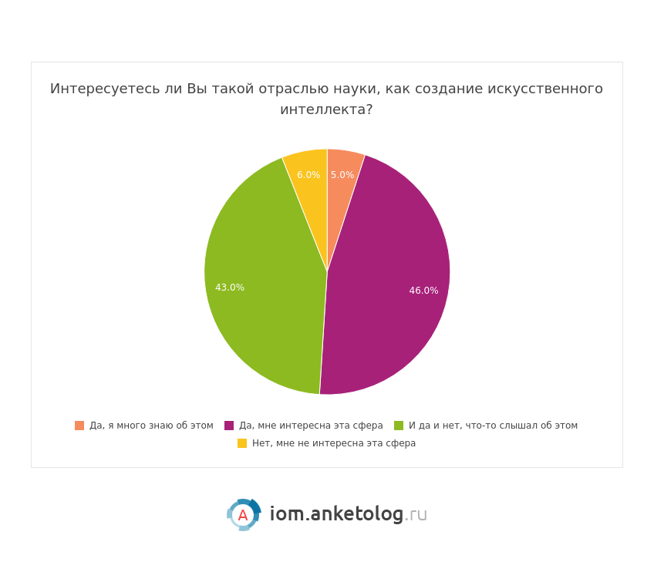
Часть 3. Анкетирование россиян об искусственном интеллекте

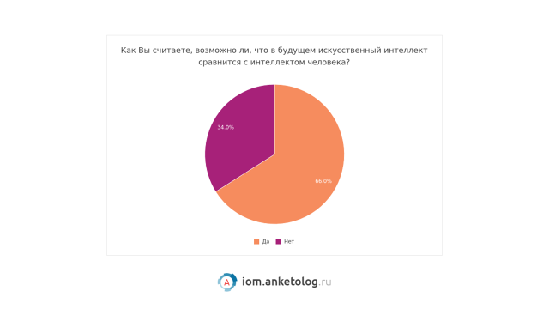

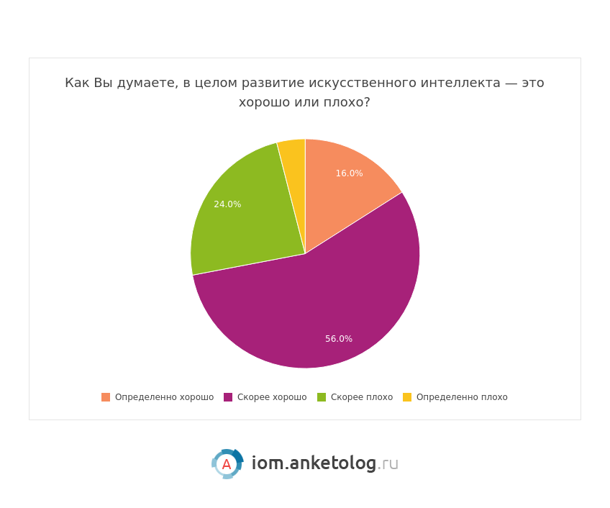

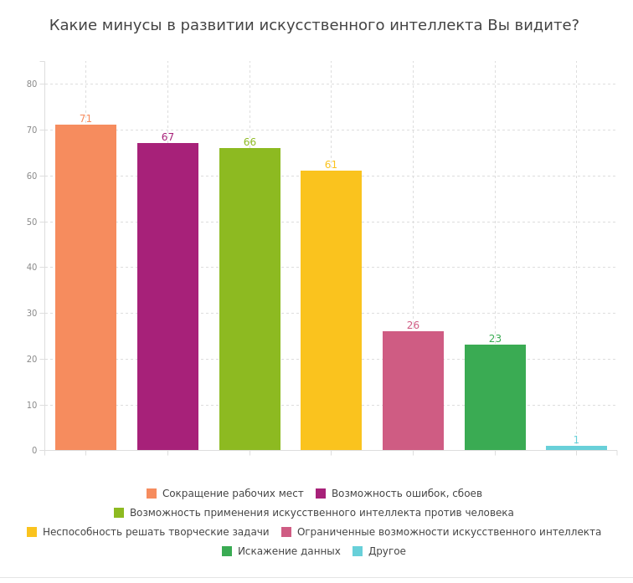
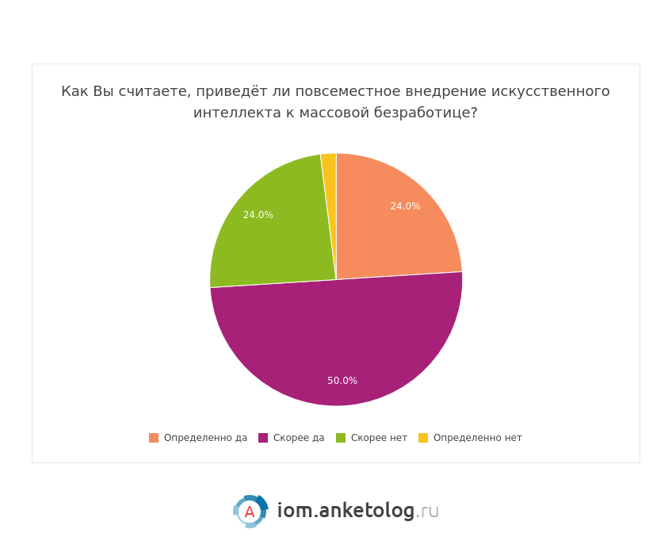

ЗАКЛЮЧЕНИЕ

Гипотеза подтверждена. Искусственный интеллект в самых разных своих проявлениях проник во многие сферы человеческой жизни и прочно обосновался в них.
Не так давно, казалось бы, ученые ввели понятие «искусственный интеллект», а чуть больше полвека спустя технология уже находит широкий спрос в самых различных сферах. Сейчас искусственный разум, можно сказать, находится в шаговой доступности для любого человека – компьютер и ноутбук, смартфон и электронные часы, даже многие простейшие приложения работают именно с его помощью.
Не следует думать, что, поручив машинам все, человек может отойти от дел. Машина – это все-таки машина. Во всяком случае, в ближайшем будущем без контроля человека роботы не обойдутся. Искусственный интеллект на данном этапе развития конкурентом человеку быть пока никак не может. Но уже в ближайшем будущем (по прогнозам некоторых специалистов - 5-10 лет), искусственный интеллект начнет сильно вытеснять человека, полностью заменяя его в очень большом кругу задач и отраслей. Этот процесс необратим и, скорее всего, приведет к изменению мироустройства, рынка труда и социального обеспечения.
Кроме того, пока не решен вопрос ответственности за трагические последствия автономной работы машин (беспилотного автомобиля, робота-хирурга), пока ответственность несет человек...

СПИСОК ИСПОЛЬЗУЕМОЙ ЛИТЕРАТУРЫ

1.https://tehnojam.ru/category/technologies/chetyre-problemy-iskusstvennogo-intellekta-trebujushie-reshenija.html
2.https://timeweb.com/ru/community/articles/chto-takoe-iskusstvennyy-intellekt
3.https://scienceforum.ru/2020/article/2018018474
4.https://skillbox.ru/media/code/kak-izuchit-python-samostoyatelno-i-besplatno/
5.https://zen.yandex.ru/media/qwertynetworks/iskusstvennyi-intellekt-oblasti-primeneniia-segodnia-i-zavtra-5df0d616e882c300b08a95ae
6.https://workproekt.ru/oformlenie-proekta/
7.http://gashevsn.narod.ru/Intell.htm
8.Брушлинский А.В. Возможен ли "искусственный интеллект"? М.: Мир, 1973
9. Гурьева Л.П. Об изменении мотивации в условиях использования искусственного интеллекта. М.: ИЛ, 1989.
10. Ноткин Л.И. Искусственный интеллект и проблемы обучения. М.: Педагогика-пресс, 1990.

